Національний університет «Львівська Політехніка»

Інститут комп’ютерних технологій, автоматики та метрології

Кафедра електронних обчислювальних машин



Звіт

Про виконання лабораторної роботи №1

### З дисципліни «Кросплатформні засоби програмування»

**Виконав:**

студент групи КІ-304

Панурін А. С.

**Прийняв:**

викладач

Олексів М. В.

Львів – 2023

**Тема:** дослідження базових конструкцій мови java

**Мета:** ознайомитися з базовими конструкціями мови Java та оволодіти навиками написання й автоматичного документування простих консольних програм мовою Java.

Варіант №14

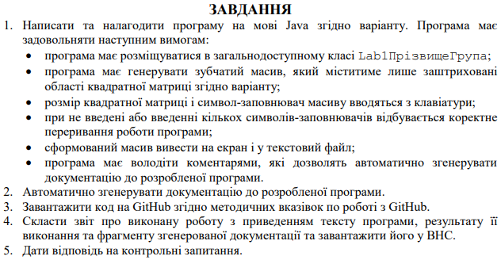



**Виконання**

**Код програми:**



https://github.com/Tommy4chan/CPPT-Labs/tree/Lab-1

import java.io.File;

import java.io.PrintWriter;

import java.util.Scanner;

*/\*\**

*\* Class App realize example program for lab 1*

*\* @author Anton Panurin*

*\* @version 1.0*

*\* @since version 1.0*

*\*/*

public class App {

*/\*\**

*\* Static method main is enter point to program*

*\**

*\* @param args*

*\* @throws Exception*

*\**

*\*/*

    public static void main(String[] *args*) throws Exception {

        int n;

        char[][] arr;

        String filler;

        Scanner input = *new* Scanner(System.in);

        File dataFile = *new* File("MyFile.txt");

        PrintWriter file = *new* PrintWriter(dataFile);

        System.out.print("Введіть розмір квадратної матриці: ");

        n = input.nextInt();

        input.nextLine();

        arr = *new* char[n][];

*for* (int i = 0; i < n; i++) {

            arr[i] = *new* char[n];

        }

        System.out.print("\nВведіть символ-заповнювач: ");

        filler = input.nextLine();

        input.close();

*if* (filler.length() == 0) {

            System.out.print("\nНе введено символ заповнювач");

        } *else* *if* (filler.length() == 1) {

*for* (int i = 0; i < n; i++) {

*if* (i % 2 != 0) {

*for* (int j = 0; j < n; j++) {

*if* (filler.length() == 1) {

                            arr[i][j] = (char) filler.codePointAt(0);

                            System.out.print(arr[i][j] + " ");

                            file.print(arr[i][j] + " ");

                        }

                    }

                    System.out.print("\n");

                    file.print("\n");

                } *else* {

                    System.out.println();

                    file.println();

                }

            }

        } *else* {

            System.out.print("\nЗабагато символів заповнювачів");

        }

        file.flush();

        file.close();

    }

}

**Результати роботи в консолі та текстовому файлі:**

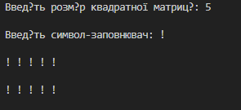

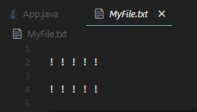

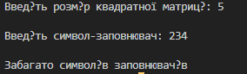

**Фрагменти генерації документації:  
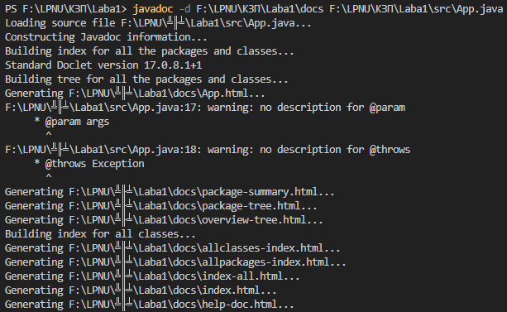**

**Документація:**

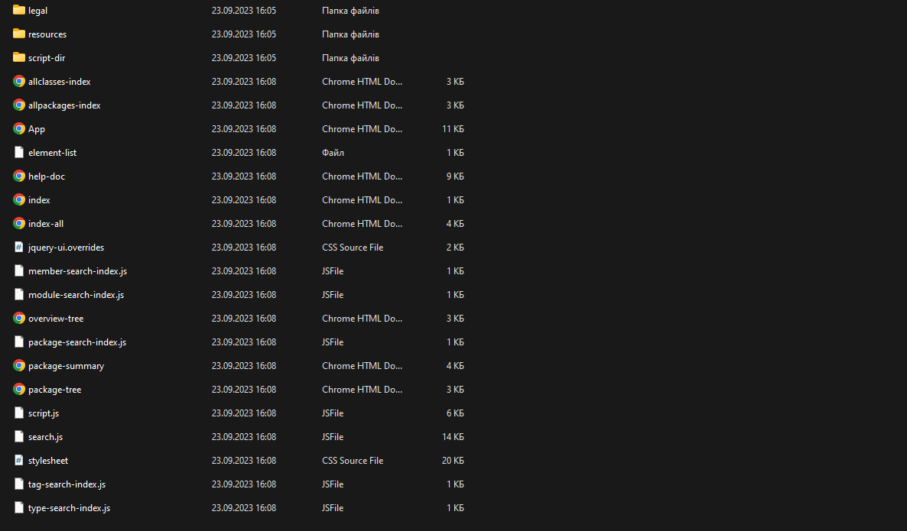

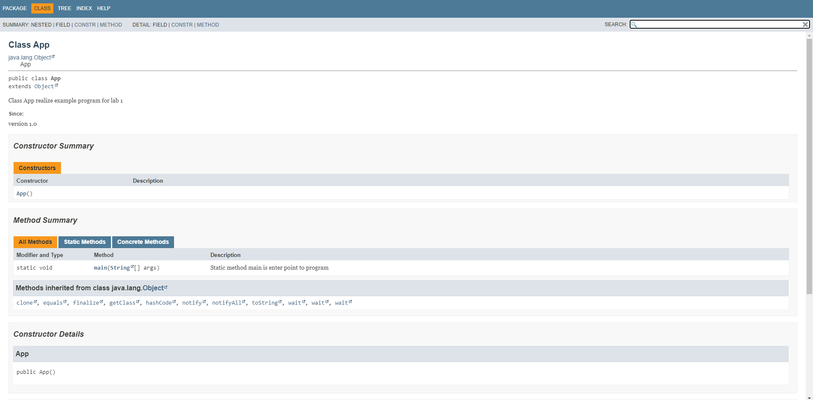

**Висновок:** на цій лабораторній роботі я ознайомився з базовими конструкціями мови Java та оволодів навиками написання й автоматичного генерування документацій до простих консольних програм мовою Java. Також, написав код програми, що створює і заповнює зубчату матрицю згідно варіанту та записує її у текстовий файл.